**[HydroCMS](192.168.9.13)水利设计成果管理系统介绍**

**——QinGo（QQ504284）**

目录

[目录 1](#_Toc435177742)

[1 管理员初级篇 2](#_Toc435177743)

[1.1 系统安装及设置 2](#_Toc435177744)

[1.2 设置需要爬取的电脑IP和端口及名称 2](#_Toc435177745)

[1.3 设置爬取的时间段 3](#_Toc435177746)

[1.4 用户管理 3](#_Toc435177747)

[1.5 个性化 4](#_Toc435177748)

[1.6 守护进程；随系统启动服务；数据库及上传附件定期备份；删除过期数据库和上传附件 5](#_Toc435177749)

[1.7 静态文件下载服务 5](#_Toc435177750)

[1.8 管理or开发工具 5](#_Toc435177751)

[2 使用篇 5](#_Toc435177752)

[2.1 新建项目 5](#_Toc435177753)

[2.2 往成果分类中添加计划目录和成果以及批量打包下载 7](#_Toc435177754)

[2.3 写设代日记 11](#_Toc435177755)

[2.4 检索成果 13](#_Toc435177756)

[2.5 应用的部署（安装） 14](#_Toc435177757)

[2.6 应用的一些特性 15](#_Toc435177758)

[2.7 应用的一些用途 15](#_Toc435177759)

[2.8 电子文件管理初步 18](#_Toc435177760)

# 1 管理员初级篇

## 1.1 系统安装及设置

系统需求：win7 64位系统以上（Microsoft Windows 7 (6.1) Home Premium Edition 64-bit Service Pack 1 (Build 7601)）

浏览器要用[Google Chrome](http://192.168.9.13/static/ChromeStandalone_V42.0.2311.135_Setup.1430289688.exe)

下载[HydroCMS压缩包](http://192.168.9.13/static/HydroCMS2015-10-27.rar)，解压到D盘下，如D:\quick\quick.exe，运行quick.exe文件，如果闪退，则可能是默认的端口80被占用，此时修改D:\quick\conf\ app.conf

httpport = 80

修改上面的80为8080

重新运行quick.exe

80端口的好处是浏览器默认的端口，不用输。比如访问192.168.9.13:80只要在浏览器输入192.168.9.13即可。

管理员登陆用户名为admin，密码为admin

其他设计院人员用户名为汉语拼音姓全拼+点号.+名的首字母。如qin.xc，密码也是qin.xc

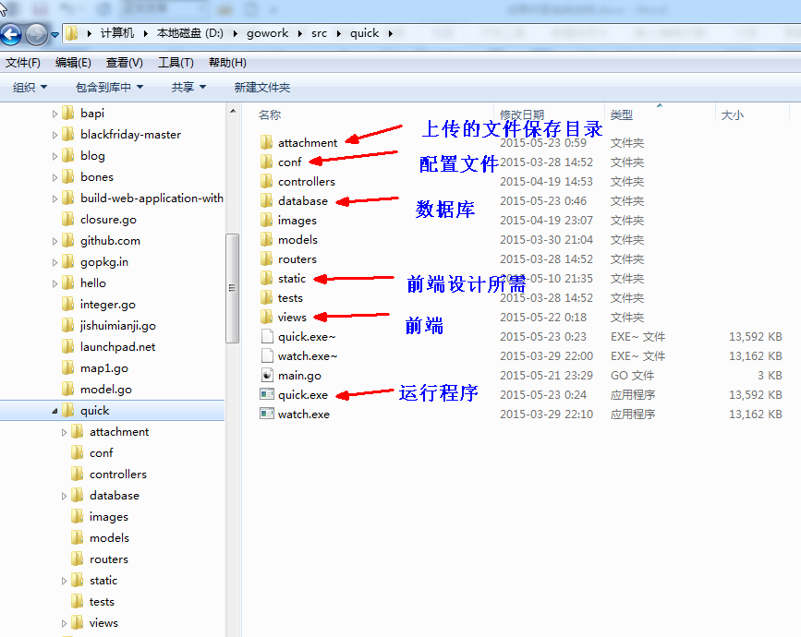

## 1.2 设置需要爬取的电脑IP和端口及名称

打开D:\quick\conf\testjsonWithArray.conf

[

{

"username": "秦晓川",

"serviceAPI": "http://192.168.9.13",

"port": "80"

},

{

"username": "qingo",

"serviceAPI": "http://172.168.9.13",

"port": "8080"

}

]

注意：大括号之间代表一个主机，2个以上大括号要注意末端的逗号，但最后一个大括号不用逗号。

## 1.3 设置爬取的时间段

修改D:\quick\conf\ app.conf

#程序多长时间执行一次爬虫：每隔？小时执行一次。一天里只能填写每隔6、4、3、2、1

spec = 1

## 1.4 用户管理

批量用户上传http://172.168.9.13/user/index

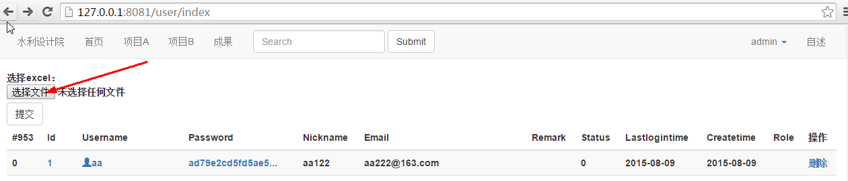

Excel用户格式

每列分别对应：用户名，密码，邮箱，昵称，权限等级。

|  |  |  |  |  |
| --- | --- | --- | --- | --- |
| xue.wx | xue.wx | xue.wx@gpdiwe.com | 薛 | 4 |
| zhang.dm | zhang.dm | zhang.dm@gpdiwe.com | 张冬明 | 4 |
| zheng.zh | zheng.zh | zheng.zh@gpdiwe.com | 郑朝晖 | 4 |
| cai.jf | cai.jf | cai.jf@gpdiwe.com | 蔡俊锋 | 4 |

用户管理访问地址：

Ip:端口号：http://172.168.9.13/user/index

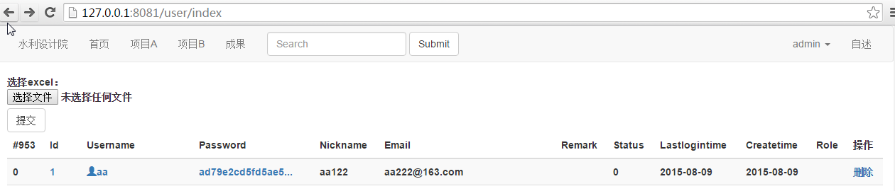

点击进入一个用户

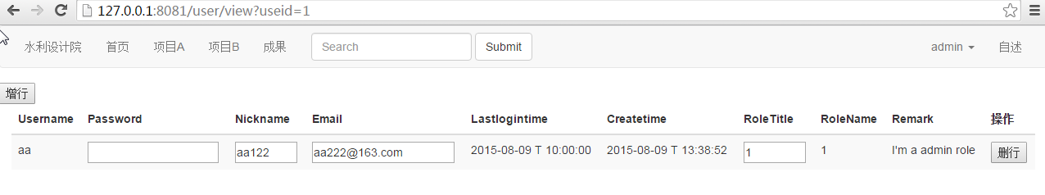

修改权限roletitle为1~4级权限，1级为管理员，2级为项目负责人，3级为设计人员，4级为默认注册人员。

查看权限的页面地址：http://172.168.9.13/role/index

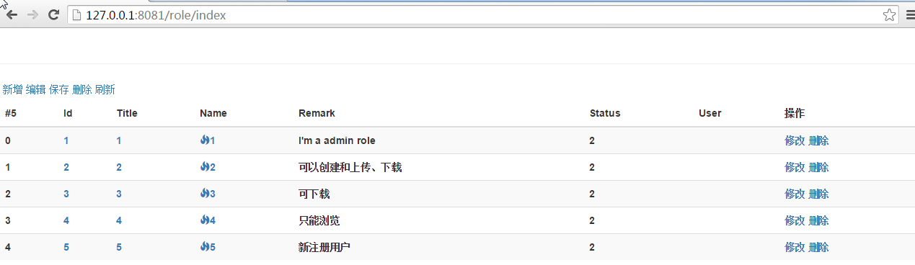

## 1.5 个性化

修改导航栏

D:\quick\views\T.navbar.tpl

<ul class="nav navbar-nav">

<li {{if .IsSpider}}class="active"{{end}}>

<a href="/getspider">水利设计院</a>

</li>

<li {{if .IsHome}}class="active"{{end}}>

<a href="/">

首页

<span class="sr-only">(current)</span>

</a>

</li>

<li {{if .IsCategory}}class="active"{{end}}>

<a href="/category">项目A</a>

</li>

<li {{if .IsCategoryb}}class="active"{{end}}>

<a href="/category\_b">项目B</a>

</li>

<li {{if .IsTopic}}class="active"{{end}}>

<a href="/topic">成果</a>

</li>

</ul>

## 1.6 守护进程；随系统启动服务；数据库及上传附件定期备份；删除过期数据库和上传附件

数据库：D:\quick\database\orm\_test.db

上传的附件在D:\quick\attachment

## 1.7 静态文件下载服务

把文件放到static根目录或子目录中

D:\quick\static\

在view\目录下的help.html中修改链接：

<a href="/static/HydroCMS.rar">HydroCMS系统整体打包下载；</a>

当然，可以建立项目和目录，上传附件。

## 1.8 管理or开发工具

1）Sublime Text 3代码编辑器——打开\*.tpl或\*.html文件，注释掉代码的快捷键是Ctrl+/

2）[SQLite Expert version 3.5](http://192.168.9.13/static/SQLite%20Expert%20Professional%203.5.58.2478.rar)查看数据库

3）BCompare.exe文件对比

4）FileLocatorPro.exe文件全文搜索

5）Fiddler4记录路由传参

# 2 使用篇

## 2.1 新建项目

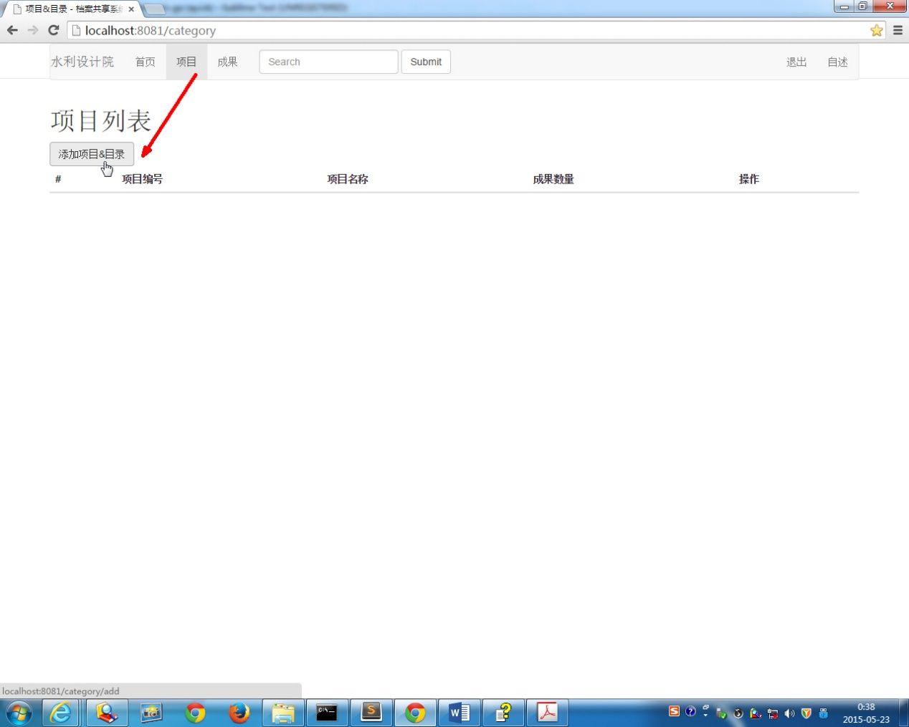

填写项目名称和编号（档案号）——选择树状目录：工程阶段—专业配备—成果类型

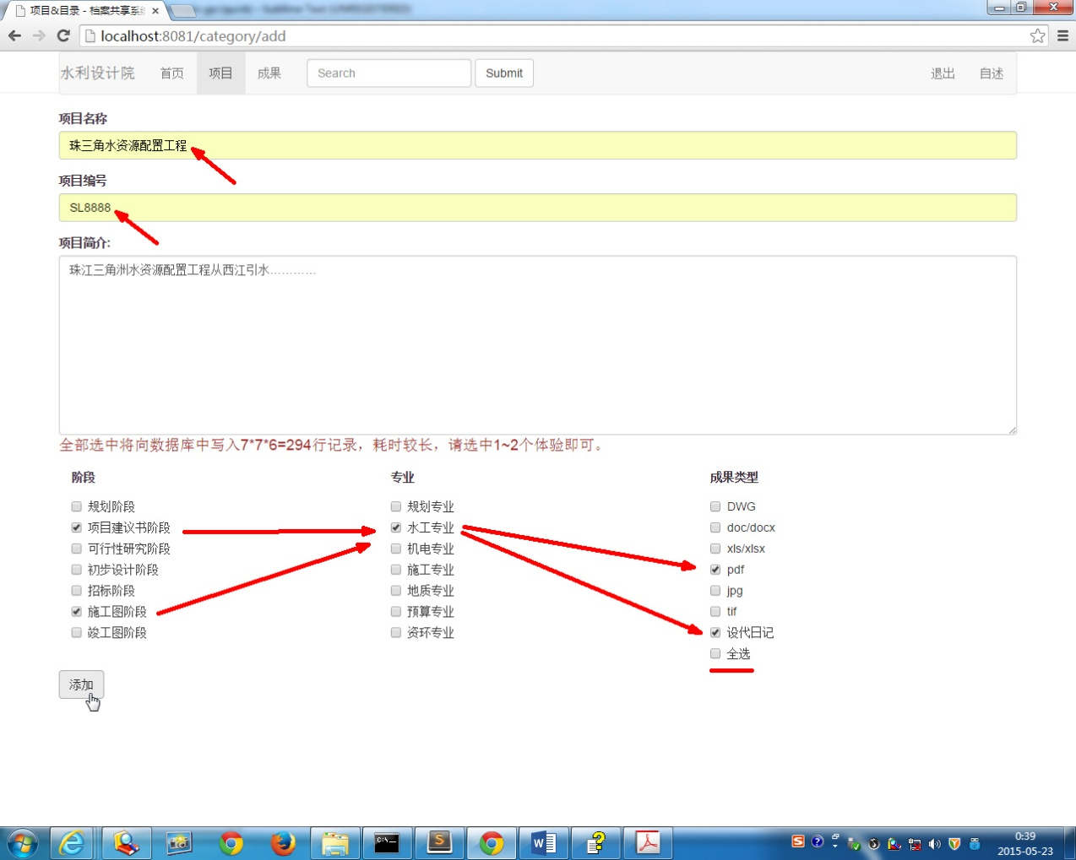

项目生成

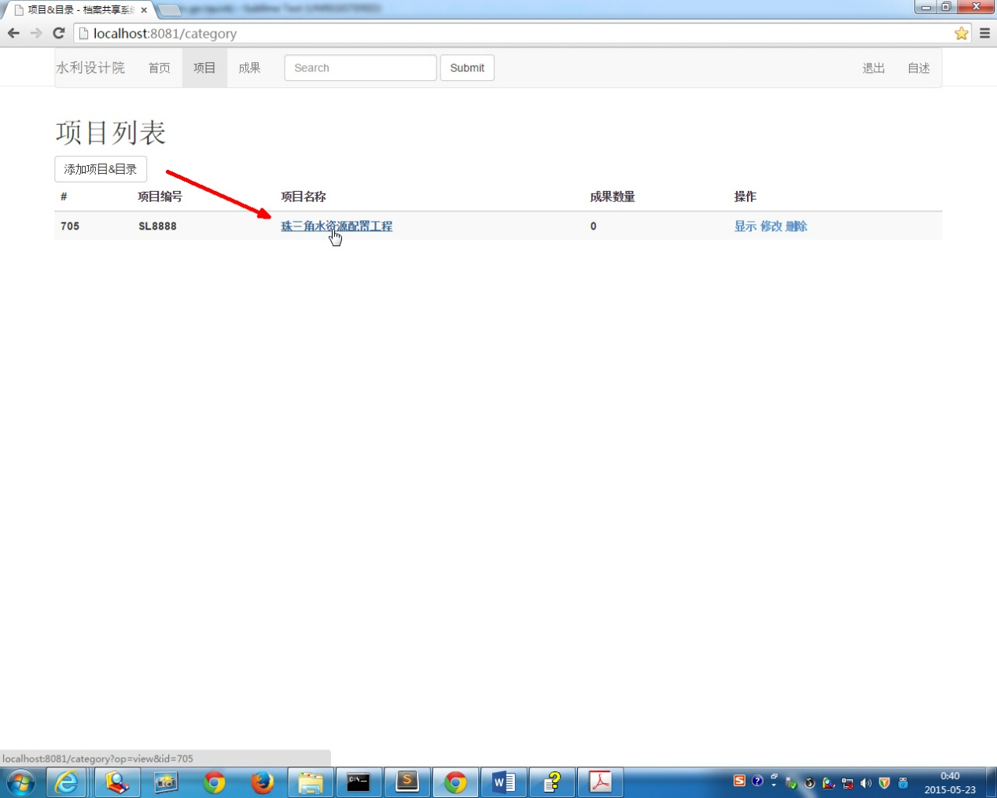

进行项目目录查看

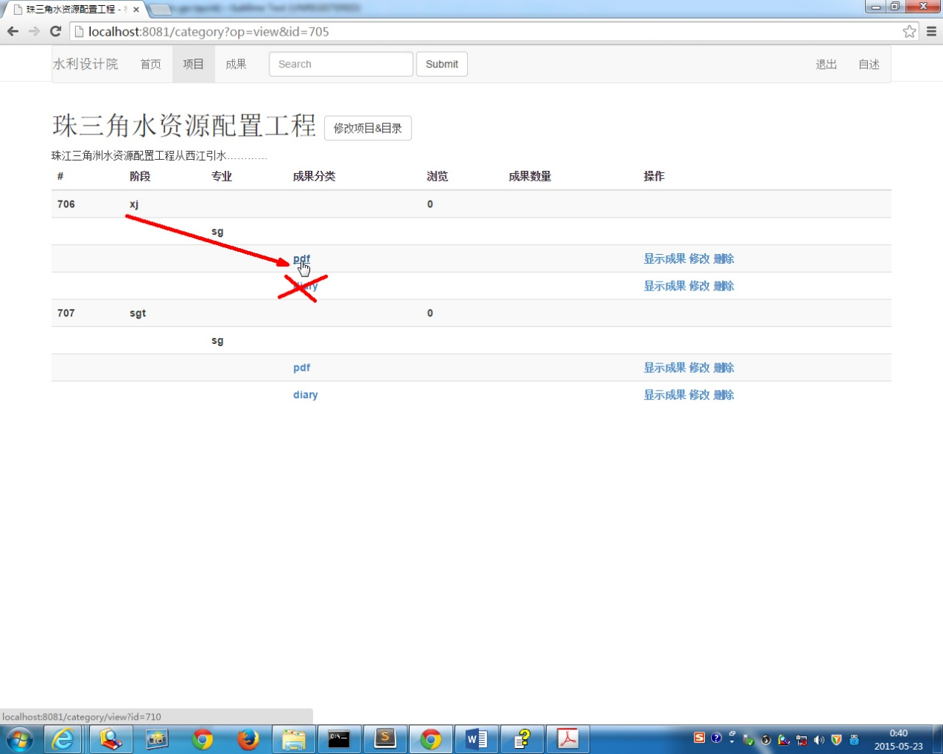

同时，在服务器硬盘生成树状目录

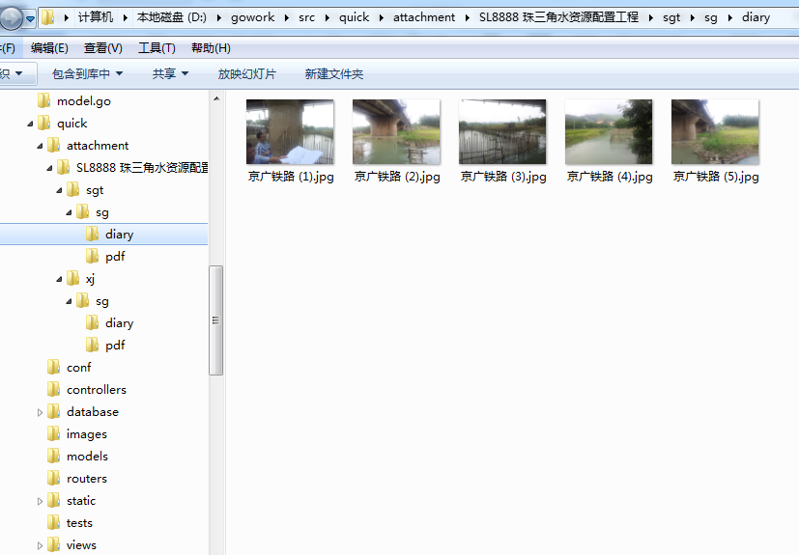

## 2.2 往成果分类中添加计划目录和成果以及批量打包下载

添加计划目录

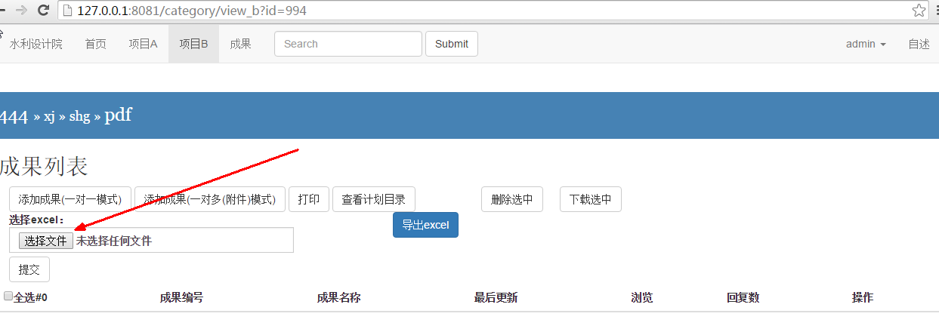

Excel目录样式

|  |  |  |  |  |  |  |  |  |  |  |  |  |
| --- | --- | --- | --- | --- | --- | --- | --- | --- | --- | --- | --- | --- |
| # | 成果编号DWG NO | 成果名称 | DRAWN | DESIGNED | CHECKED | EMAMINED | VERIFIED | APPROVED | DATE | DESIGN STAGE | SECTION | PROJECT |
| 1 | SL888-500-001 | 下部结构 | 张光斗 | 潘家铮 | 施耐庵 | 柴静 | 吴小莉 | 秋菊 | 2010.01 | 可研 | 水工 | 航空航天 |
| 2 | SL888-500-002 | 上部结构 | 张光斗 | 潘家铮 | 施耐庵 | 柴静 | 吴小莉 | 秋菊 | 2011.01 | 可研 | 水工 | 航空航天 |
| 3 | SL888-500-003 | 连接件 | 张光斗 | 潘家铮 | 施耐庵 | 柴静 | 吴小莉 | 秋菊 | 2012.01 | 可研 | 水工 | 航空航天 |
| 4 | SL888-500-004 | 飞行结构 | 张光斗 | 潘家铮 | 施耐庵 | 柴静 | 吴小莉 | 秋菊 | 2013.01 | 可研 | 水工 | 航空航天 |
| 5 | SL888-500-005 | 空天接口 | 张光斗 | 潘家铮 | 施耐庵 | 柴静 | 吴小莉 | 秋菊 | 2014.01 | 可研 | 水工 | 航空航天 |

添加成果

选择添加模式：一对一模式指批量选择的文件，每个文件在这个分类下需要拥有唯一的文件号和文件名，比如一般的图纸“SL888FT-500-88取水泵站厂房结构图.DWG”；一对多模式指一个编号下有多个附件，比如一本报告SL888BT-100-01可研报告，有几个独立的word章节，或者一个泵站的全套图纸，或者一张图中有参照光栅图等情况。后面的设代日记也是这种情况，一个主题下很多张照片。

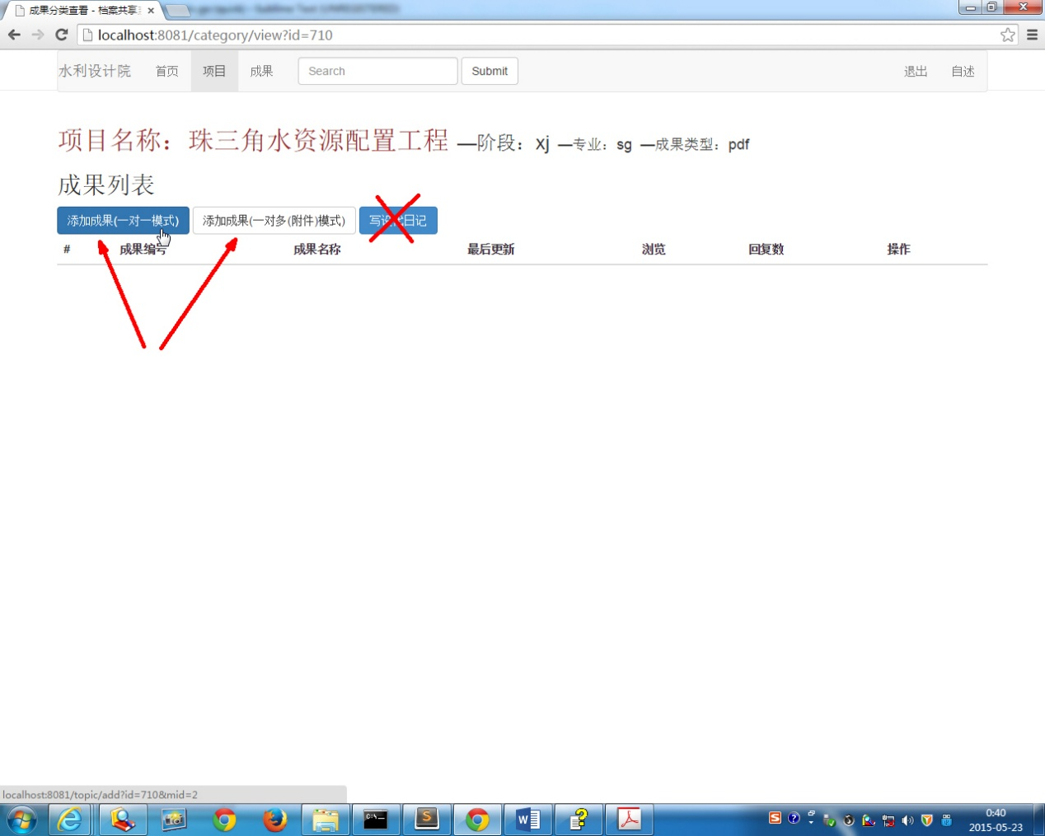

一对一模式下自动截取前面的编号和文件名，所以只要批量选择文件即可。

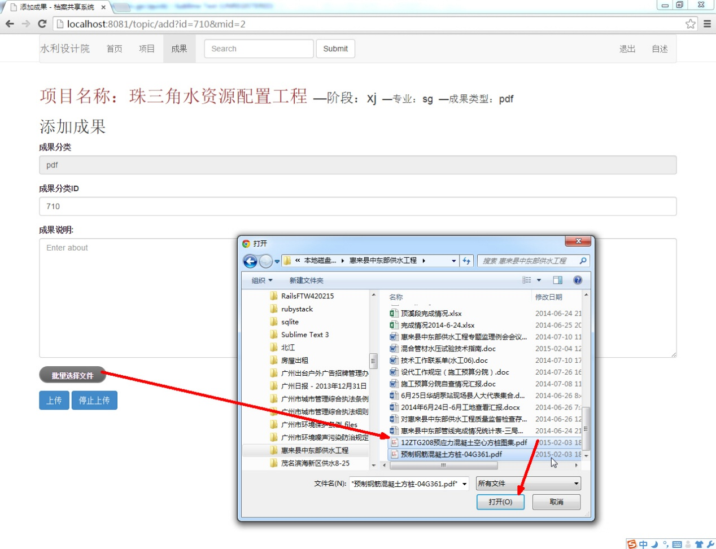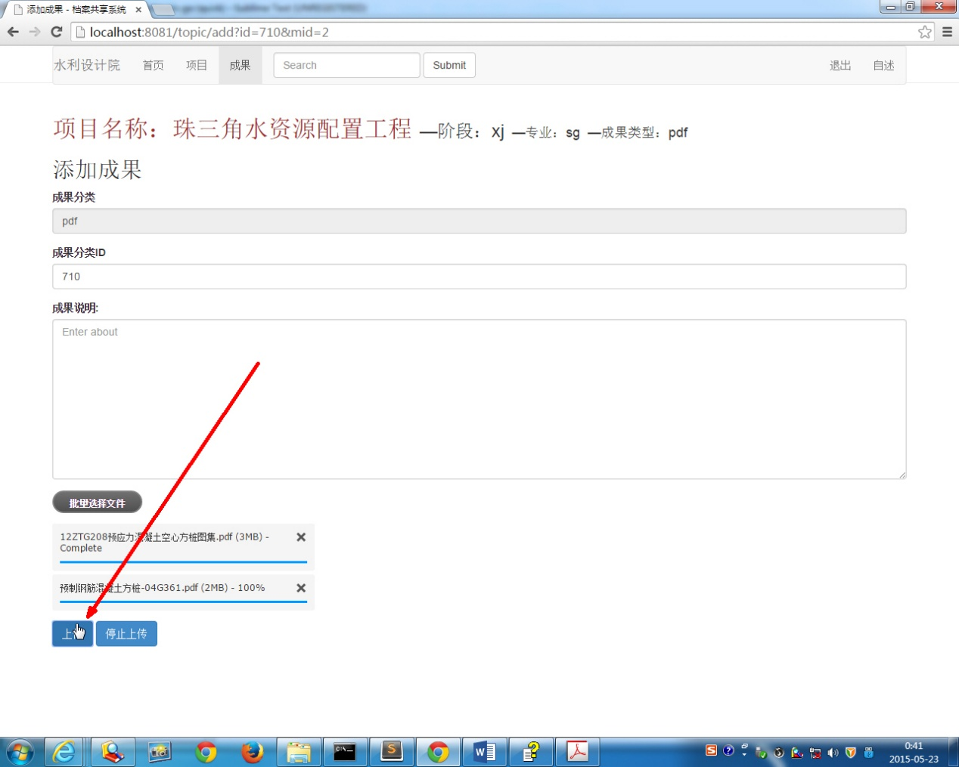

选择2个文件即生成2个成果：点击进行查看、下载等。

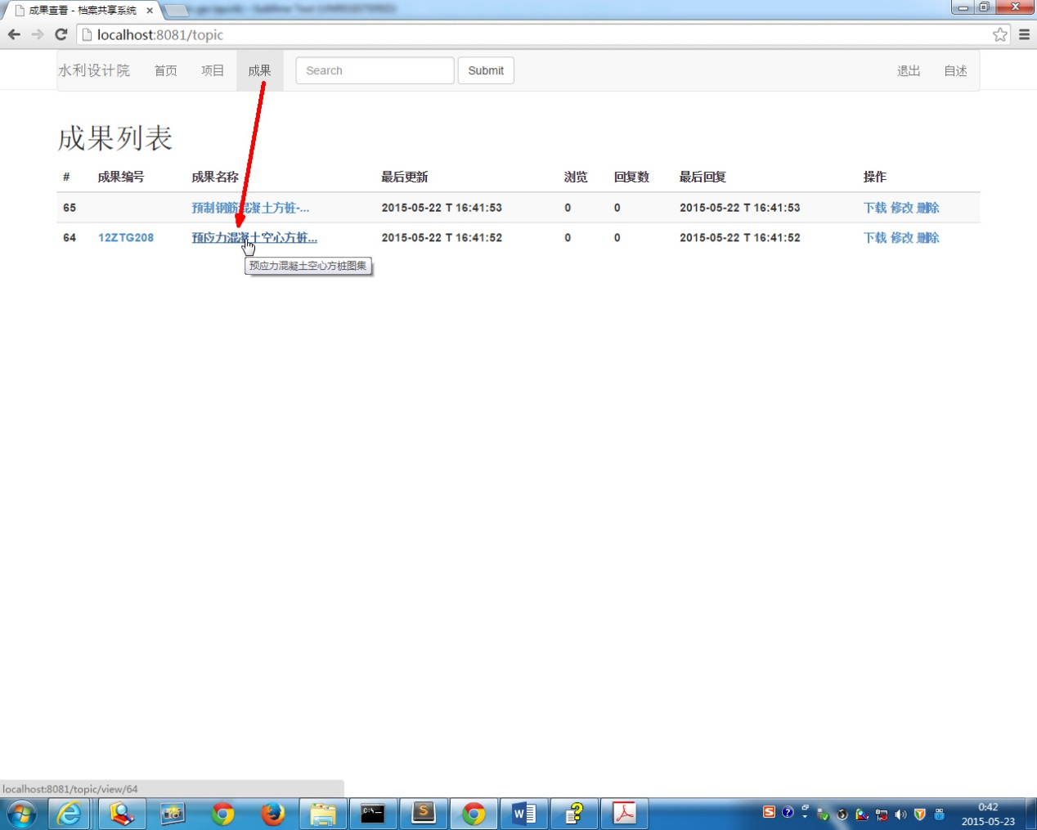

点击进行查看：

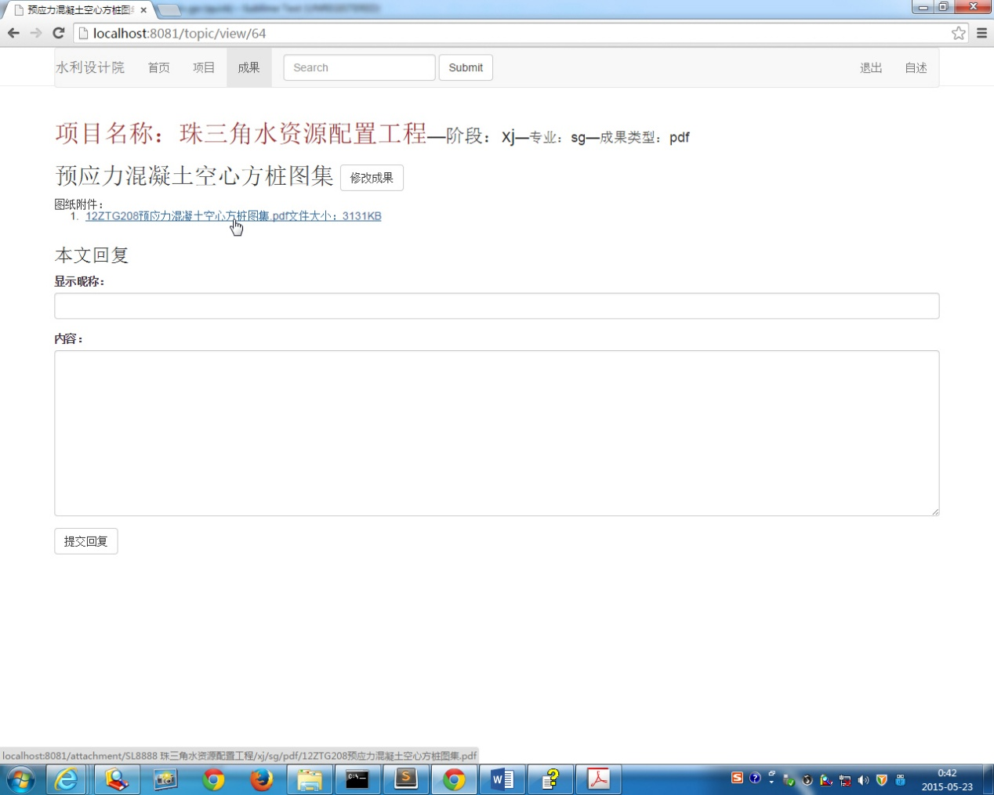

Pdf格式浏览器直接阅览：



## 2.3 写设代日记

写设代日记分为2步进行，第一步批量上传照片，第二步往每张照片中写入说明文字。

第一步：进入日记类

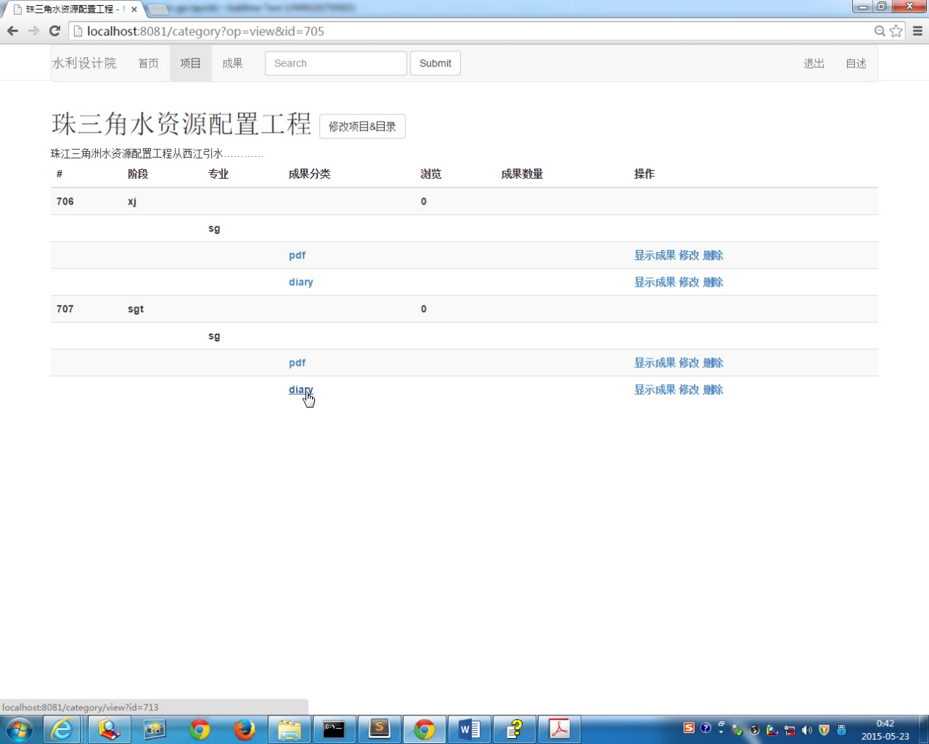

点击写设代日记

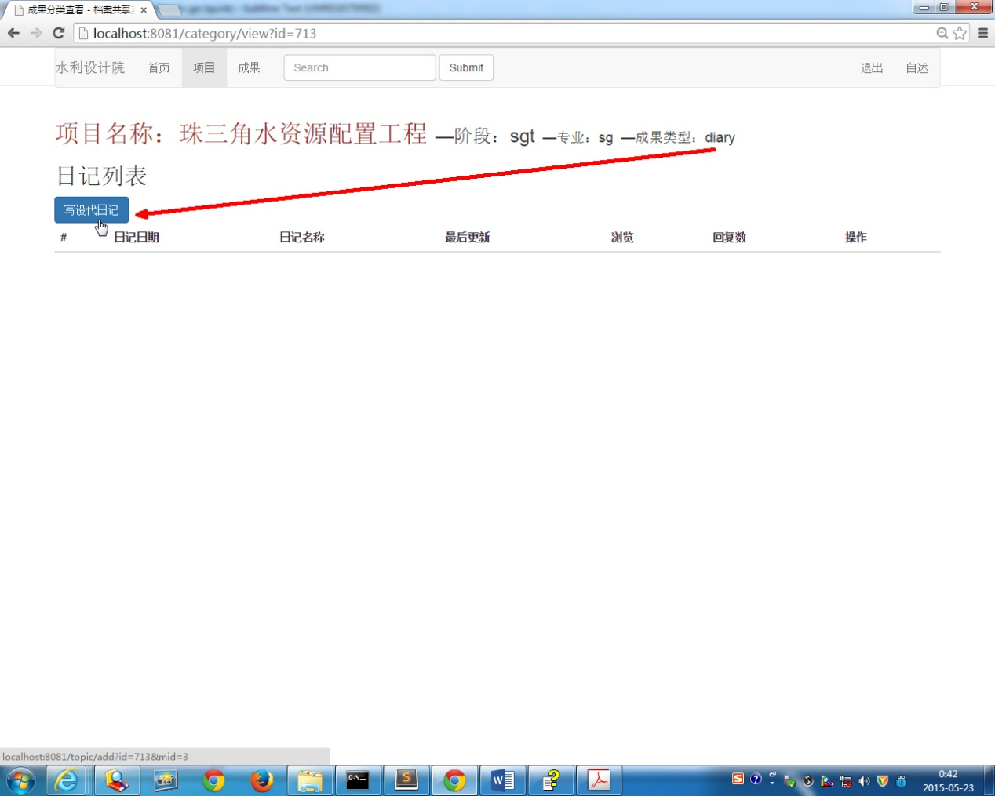

一定要填写日记编号，并且保证这个编号在这个分类下是唯一的，否则无法存入数据库。可以用日期，一天有多个，可往后加数字-1，-2……

先批量选择照片——上传

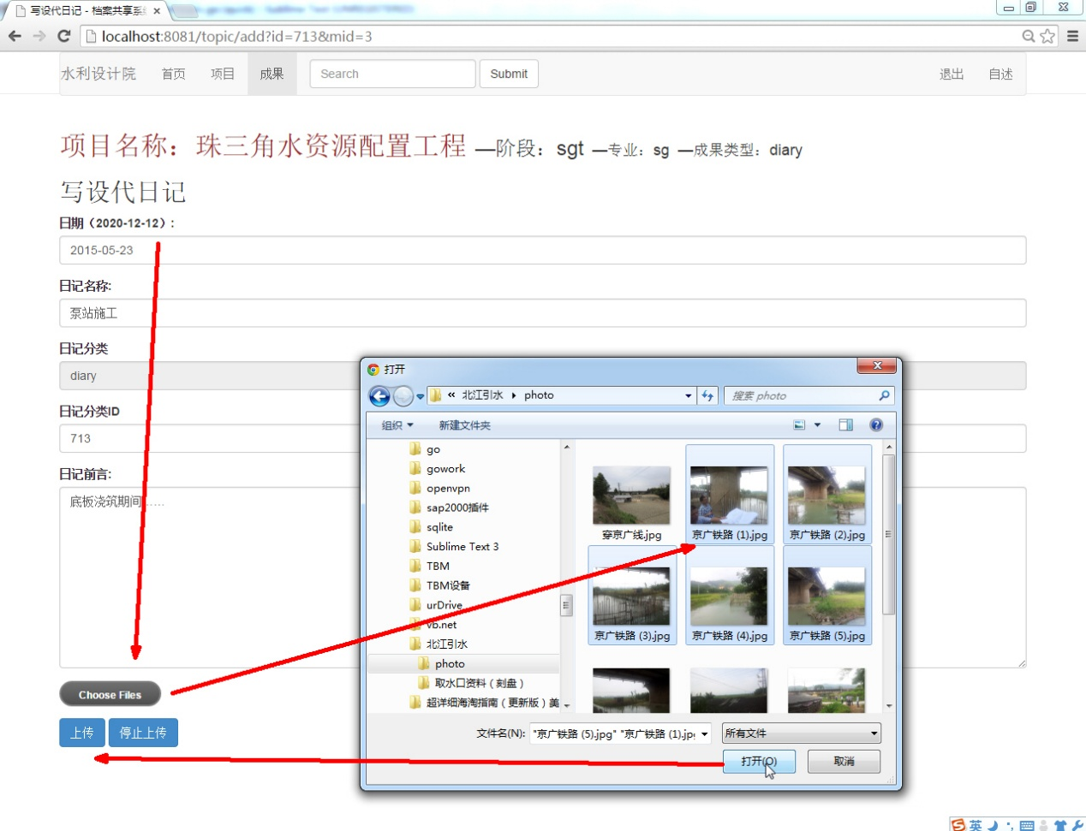

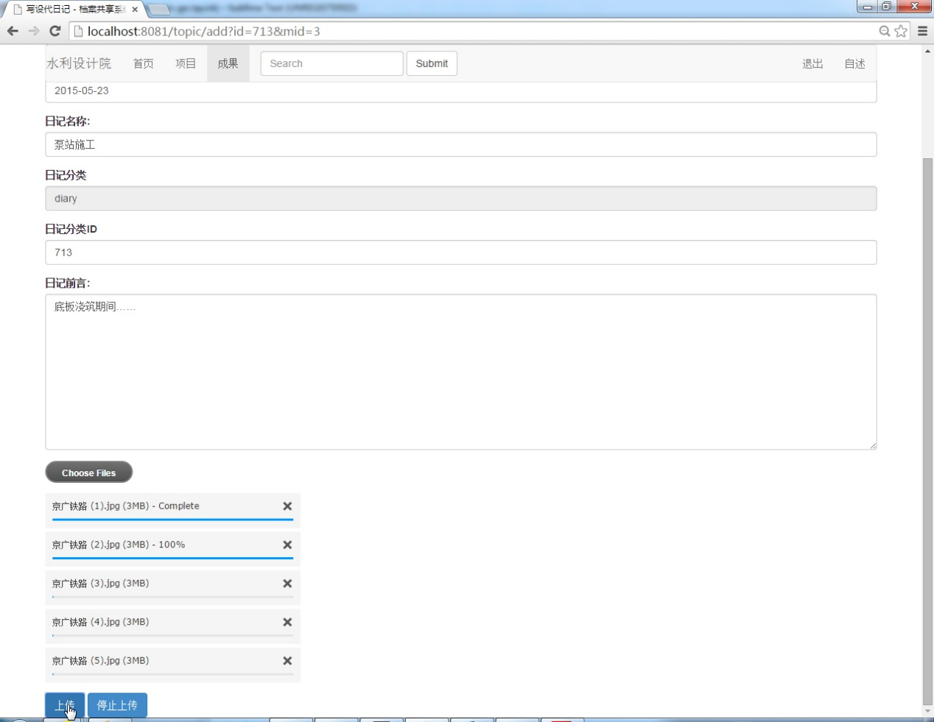

第二步：上传完成后再向每个照片中添加文字说明——完成后提交。

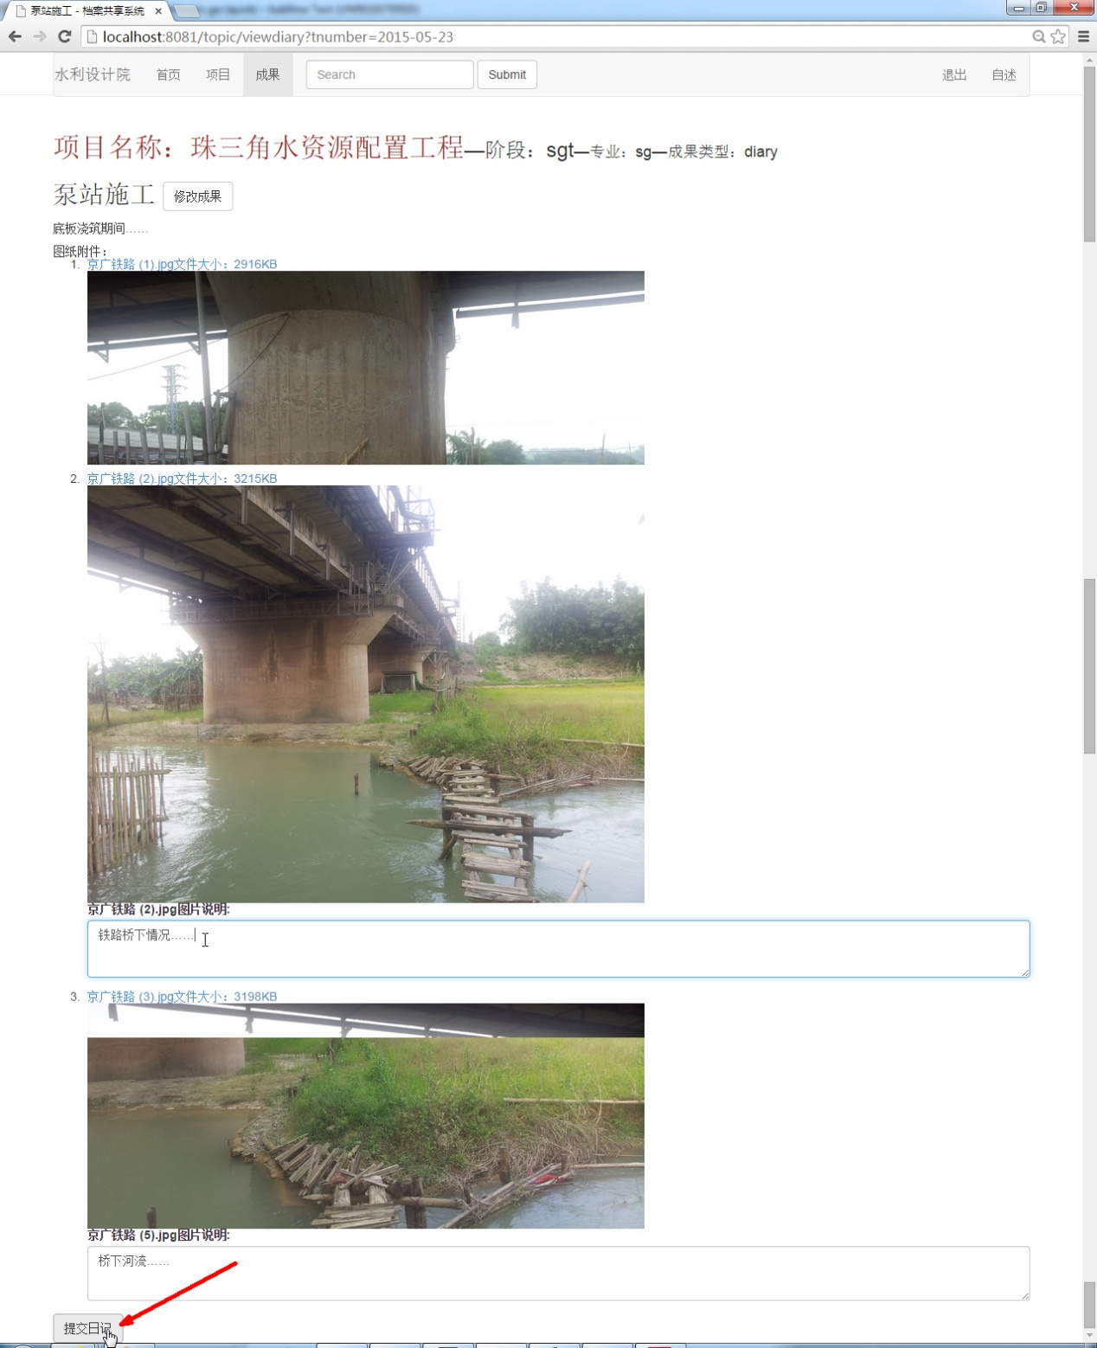

## 2.4 检索成果

在导航栏的搜索框中输入需要查询的关键字，提交即可。目前只支持成果名称的字段检索。

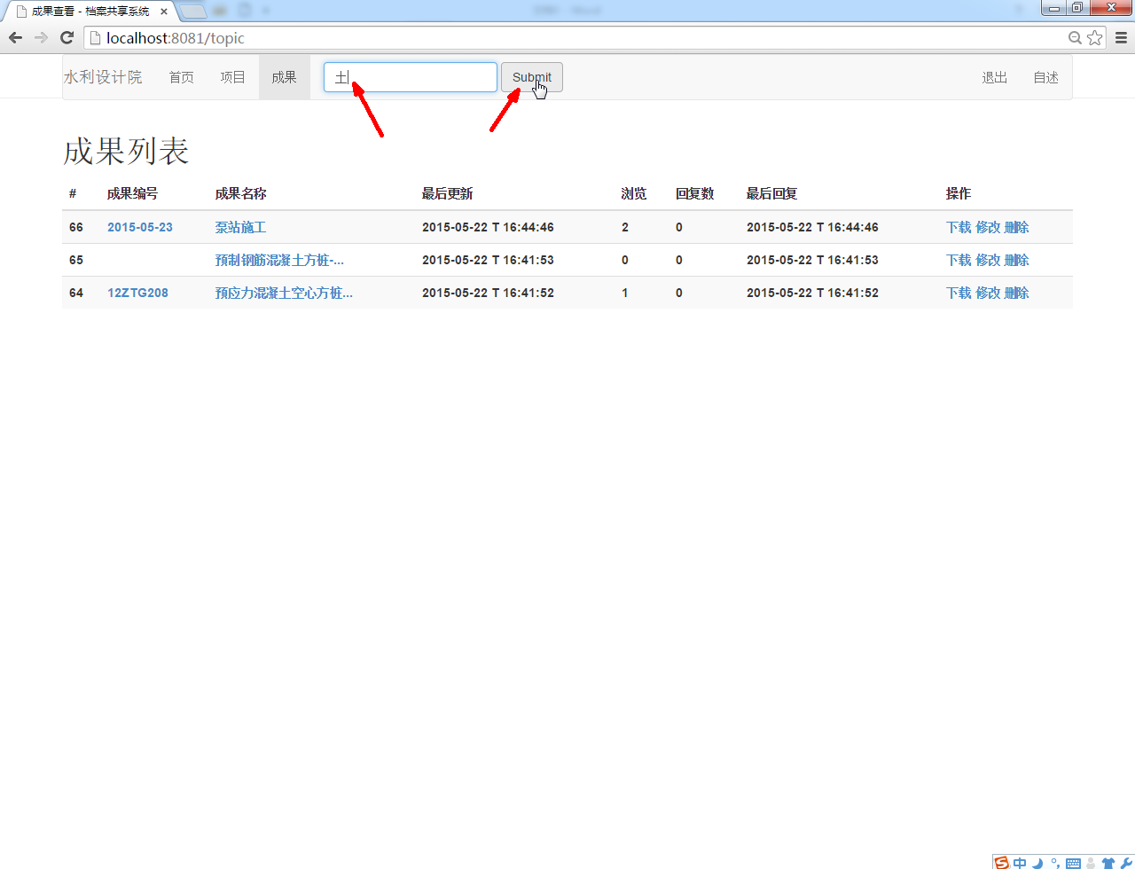

可得到查询结果

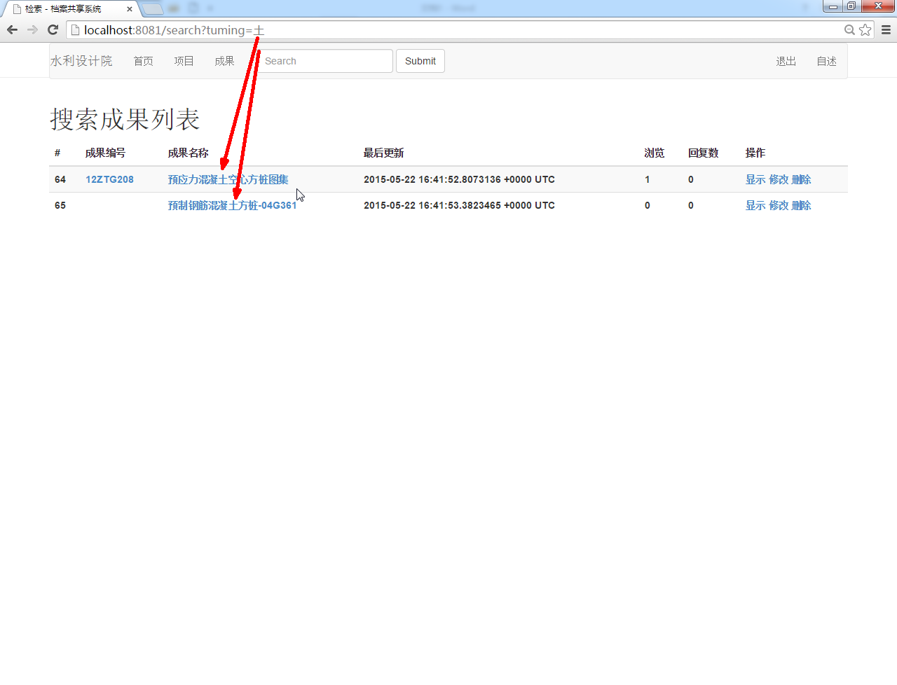

## 2.5 应用的部署（安装）

把文件夹放到某个目录下（仅箭头指示的有用，其他只是源代码而已，已经编译到exe中），运行exe文件即可在浏览器中输入机器ip:8080即可。

可以将整个目录拷贝，放到任何电脑上执行即可进行成果管理。

局域网内外需通过VPN进行连接。[www.gpdiwe.com上有vpn](http://www.gpdiwe.com上有vpn)的入口，用户名和密码是自己电脑登陆gpdiwe域的登陆名和密码。



## 2.6 应用的一些特性

1、该应用基本特性：数据库为sqlite3.8.8.1（无服务型）；采用beego1.4.3开源框架（golang1.4.1开源语言）；前端框架使用了Bootstrap；前端表格排序使用jquery.tablesorter；前端编辑器使用editormd；批量上传使用了Uploadify v3.2.1插件；代码编辑器用的是Sublime Text 3。

2、展望：后续增加用户按项目分组管理；重构项目——阶段——专业——分类路由及导航条；爬虫对于主机的活动与否进行点亮与灭及对爬取结果进行实效性检查；加入计划及完成计划页面；修改页面跳转的bug：登陆、添加成果等；并发来运行spider；支持用户自定义定时备份数据库和上传附件及删除过期文件；

## 2.7 应用的一些用途

1、试图改变专业负责人的工作方式，减少协调工作。

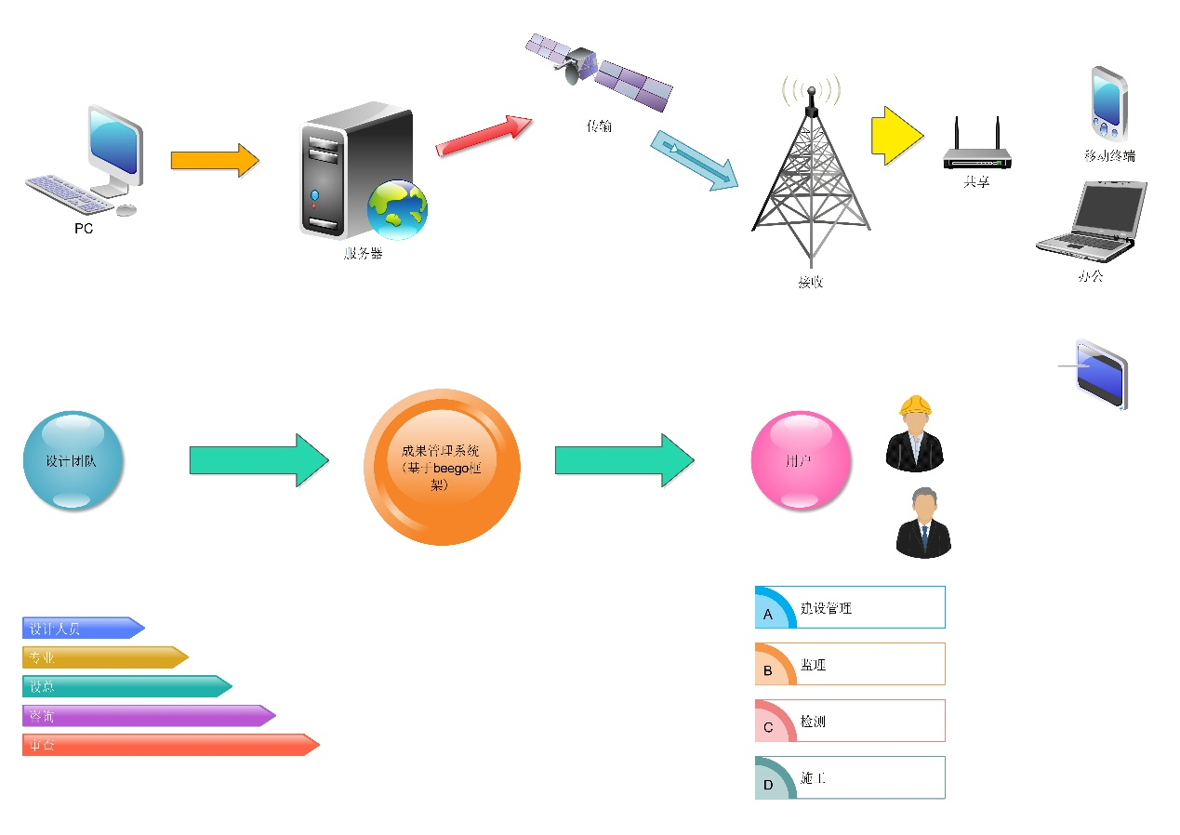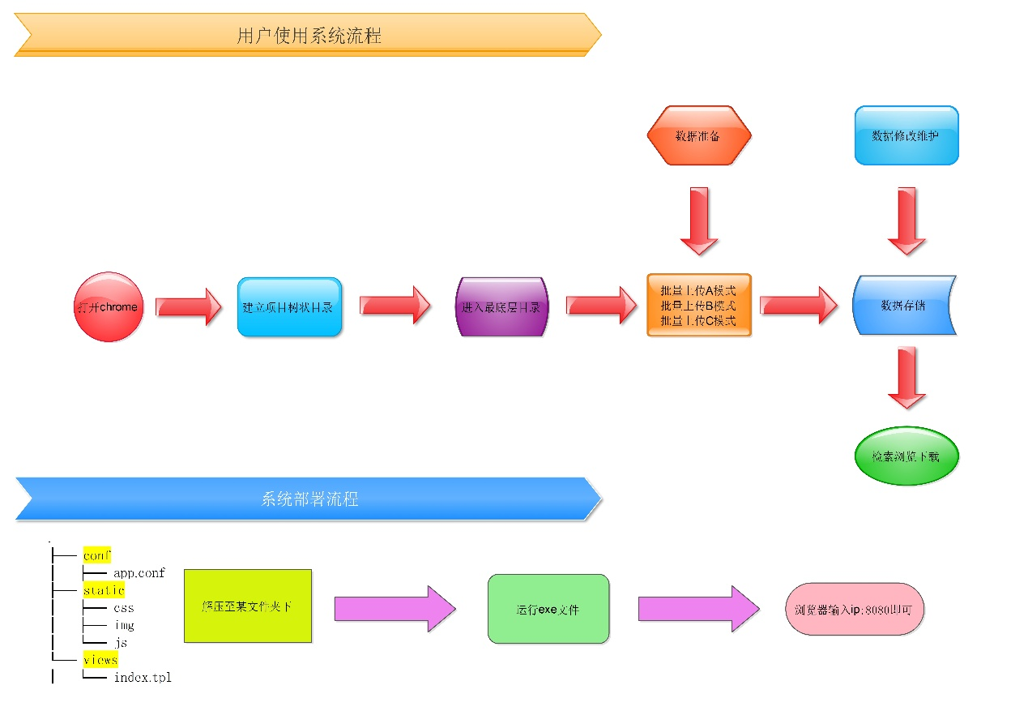

2、工程师个人资料整理、总结、发布

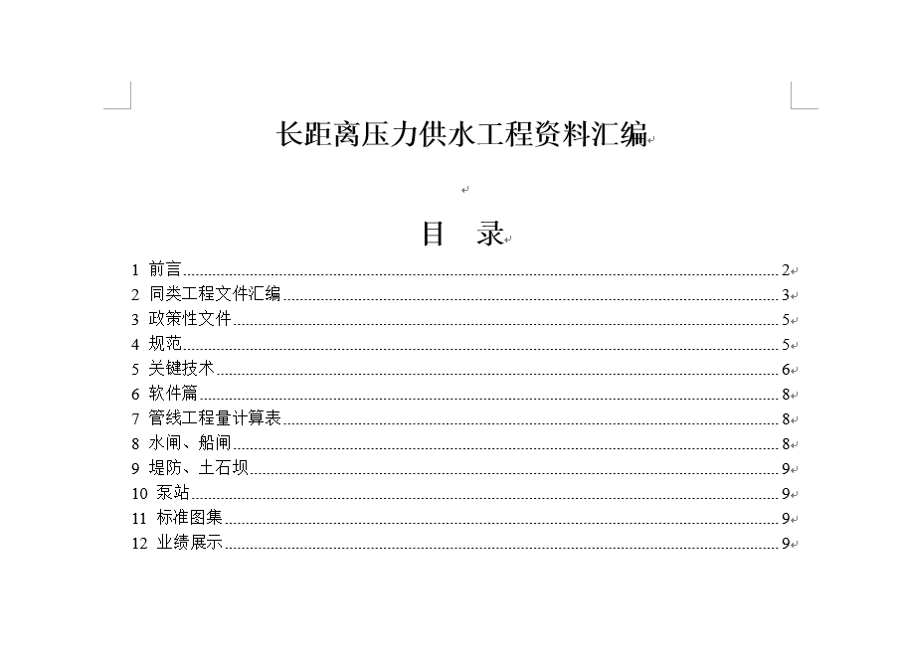

3、培训、经验交流

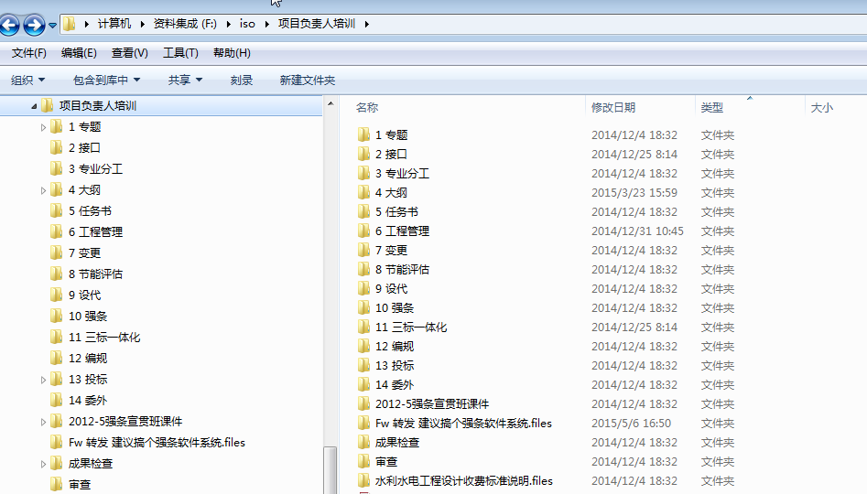

4、统计、业绩展示

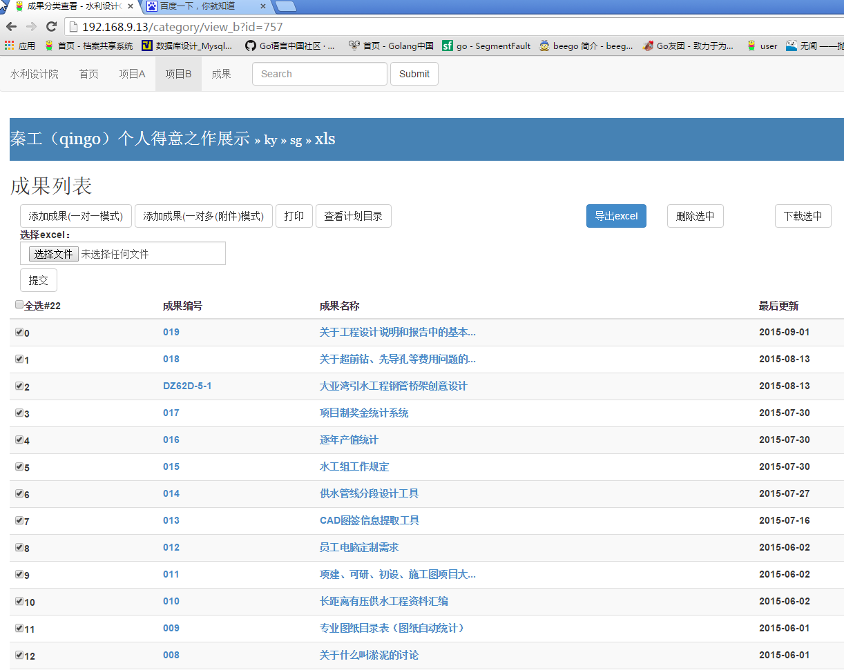

## 2.8 电子文件管理初步

1、电子文件命名

<http://192.168.9.13/topic/view_b/224>

2、关于目录的整理、文件名的编号+名称批量修改、[批量提取CAD图纸里的信息](http://192.168.9.13/topic/view_b/237)

关于目录：一般都会有个计划目录，或者只有电子文件，而没有目录；——后者用HyperSnap的文字提取功能，做成一个只有编号的目录。再开发一个工具，根据图号，批量提取图纸名称及其他信息。

电子文件：一种是用图号命名的，如SL888FT-502-01.dwg；——这种结合[批量命名工具](http://192.168.9.13/topic/view_b/236)可以根据目录批量命名成图号+图名的样子。

一种是用图名命名的，如邦山泵站厂房结构布置图.dwg；——这种也要开发个批量命名工具根据目录来批量修改成图号+图名的样子。

3、有了图号+图名的电子图，可以批量上传到[CMS](192.168.9.13)系统，自动截取图号和图名。在CMS系统上，再导出目录——再[批量提取图纸信息](http://192.168.9.13/topic/view_b/237)。

**jQuery的API方法使用变量作为动态参数**

[听雨~昨夜卧听风吹雨，不若相忘于江湖。](http://ju.outofmemory.cn/feed/1003/)2010-10-25**113** 阅读

[key](http://ju.outofmemory.cn/tag/key/)[jquery](http://ju.outofmemory.cn/tag/jquery/)

jQuery很多方法是可以传入一个对象做参数的，例如 $.get(url, {name: “aa”})， $.animate({width:”300px”}, 300 );等等这些。

可是实际使用时候，直接把{}参数写入方法，则{}的key是固定的，不可以是变量。

举例，偶写个ajax提交的form，假设全是文本框的值，有如下文本框：

<form>

<input name="name1" value="" />

<input name="n2" value="" />

<input name="nam3" value="" />

.....

</form>

难道提交的时候，要这样写吗： $.ajax{url, {name1: value, n2: value, nam3: value …}}, 要知道，每个input的name属性不是固定的，如果有动态生成的input则更加糟糕。

解决：

var o = {}; //动态的参数o

var $i = $("input");

$i.each(function(){

var name = $(this).attr("name");

var value = $(this).val();

o[name] = value; //{}的key用[]来作为变量

});

//提交ajax

$.post(url, o , callback);

同理，很多插件效果，使用animate时候，可能只需要改变一个属性，比如指定top（向上）还是bottom（向下）,就可以避免写死参数的key，达到一段代码重用的作用。

第二种参数传递，bind()和trigger()之间的参数传递：

$("p").bind("click", function (event, a, b) {

// 一个普通的点击事件时，a和b是undefined类型

// 如果用下面的语句触发，那么a指向"foo",而b指向"bar"

} ).trigger("click", ["foo", "bar"]);

/\*

以上是jQuery手册的原句，.click修改为了.bind()而已, 初次使用小郁闷了一下，

一定要注意trgger传参是数组，例如[a, b, c]，bind接受参数是function(event, a, b, c)，

第一个一定是event事件的引用，其次依次是参数数组的值列，一一对应

\*/

[**jQuery Ajax 实例 ($.ajax、$.post、$.get)**](file:///F:\go\jQuery%20Ajax%20实例%20($.ajax、$.post、$.get)%20-%20Only%20the%20heart%20peace%20will%20be%20prosperity%20-%20ITeye技术网站_files\jQuery%20Ajax%20实例%20($.ajax、$.post、$.get)%20-%20Only%20the%20heart%20peace%20will%20be%20prosperity%20-%20ITeye技术网站.html)

Jquery在异步提交方面封装的很好，直接用AJAX非常麻烦，Jquery大大简化了我们的操作，不用考虑浏览器的诧异了。

推荐一篇不错的jQuery Ajax 实例文章，忘记了可以去看看，地址为：http://www.cnblogs.com/yeer/archive/2009/07/23/1529460.html 和 http://www.w3school.com.cn/jquery/

$.post、$.get是一些简单的方法，如果要处理复杂的逻辑，还是需要用到jQuery.ajax()

**一、$.ajax的一般格式**

$.ajax({

type: 'POST',

url: *url*,

data: *data*,

success: *success*,

dataType: *dataType*

});

**二、$.ajax的参数描述**

参数 描述

|  |
| --- |
|  |
| *url* | 必需。规定把请求发送到哪个 URL。 |
| *data* | 可选。映射或字符串值。规定连同请求发送到服务器的数据。 |
| *success(data, textStatus, jqXHR)* | 可选。请求成功时执行的回调函数。 |
| *dataType* | 可选。规定预期的服务器响应的数据类型。  默认执行智能判断（xml、json、script 或 html）。 |

**三、$.ajax需要注意的一些地方：**

1.data主要方式有三种，html拼接的，json数组，form表单经serialize()序列化的；通过dataType指定，不指定智能判断。

2.$.ajax只提交form以文本方式，如果异步提交包含<file>上传是传过不过去,需要使用jquery.form.js的$.ajaxSubmit

**四、$.ajax我的实际应用例子**

Js代码 [[收藏代码F:\go\jQuery Ajax 实例 ($.ajax、$.post、$.get) - Only the heart peace will be prosperity - ITeye技术网站_files\spinner.gif](javascript:void())](javascript:void())

//1.$.ajax带json数据的异步请求

var aj = $.ajax( {

url:'productManager\_reverseUpdate',// 跳转到 action

data:{

selRollBack : selRollBack,

selOperatorsCode : selOperatorsCode,

PROVINCECODE : PROVINCECODE,

pass2 : pass2

},

type:'post',

cache:false,

dataType:'json',

success:function(data) {

if(data.msg =="true" ){

// view("修改成功！");

alert("修改成功！");

window.location.reload();

}else{

view(data.msg);

}

},

error : function() {

// view("异常！");

alert("异常！");

}

});

//2.$.ajax序列化表格内容为字符串的异步请求

function noTips(){

var formParam = $("#form1").serialize();//序列化表格内容为字符串

$.ajax({

type:'post',

url:'Notice\_noTipsNotice',

data:formParam,

cache:false,

dataType:'json',

success:function(data){

}

});

}

//3.$.ajax拼接url的异步请求

var yz=$.ajax({

type:'post',

url:'validatePwd2\_checkPwd2?password2='+password2,

data:{},

cache:false,

dataType:'json',

success:function(data){

if( data.msg =="false" ) //服务器返回false，就将validatePassword2的值改为pwd2Error，这是异步，需要考虑返回时间

{

textPassword2.html("<font color='red'>业务密码不正确！</font>");

$("#validatePassword2").val("pwd2Error");

checkPassword2 = false;

return;

}

},

error:function(){}

});

//4.$.ajax拼接data的异步请求

$.ajax({

url:'<%=request.getContextPath()%>/kc/kc\_checkMerNameUnique.action',

type:'post',

data:'merName='+values,

async : false, //默认为true 异步

error:function(){

alert('error');

},

success:function(data){

$("#"+divs).html(data);

}

});